２０２１年２月吉日
会 員 各 位
一般社団法人 佐賀青年会議所
理事長 古川 健太郎
国際・災害対策委員会 委員長 舩津 和弥

一般社団法人佐賀青年会議所
３月例会のご案内

拝啓 立春の候、皆様におかれましては、ますますご清祥の事とお慶び申し上げます。
さて、一般社団法人佐賀青年会議所３月例会を下記の通り開催させて頂きます。
災害に対する知識を深めるとともに、他団体との連携の必要性を学ぶ機会として、３月例会～災害に対する他団体との連携の必要性を学ぼう～を開催させて頂きます。つきましては、大変ご多忙な中、誠に恐縮ですが、万障お繰り合わせの上、ご出席賜りますようお願い申し上げます。
敬具

記

日 時：２０２０年３月１５日（月）１９：３０～２１：３０
場 所：佐賀青年会議所会館２階
電 話：０９５２－３２－１５６５
※当日はくじ引きにて質疑応答を行います。
以上

※駐車場は佐賀市西神野グランド駐車場をご利用ください。
下記に地図を記載しております。

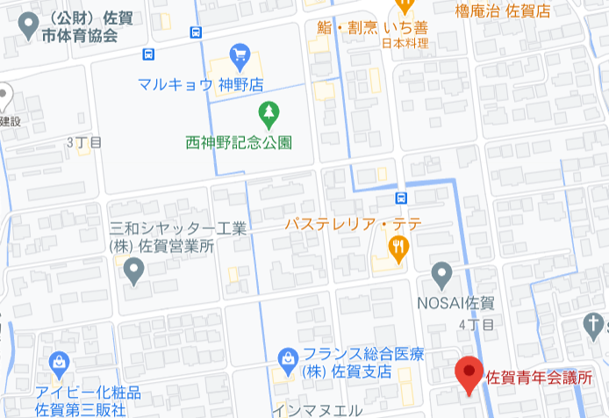
駐車場

